Lauri Partinen ktk23sp

Windows käyttöjärjestelmä dokumentaatio

Windows käyttöjärjestelmä

2024



SISÄLLYS

1 Yrityksen nimi ja toimiala 3
2 NIMEÄMISKÄYTäntö 3
3 IP-OSOITTEEt 3
4 TOIMIALUEEN Nimi 8
5 Toimipisteet 10
6 Group policy 10
7 Käyttäjät 21
8 Palvelut 21

Yrityksen nimi ja toimiala
Yrityksen nimi on Paju oy ja toimiala on vaateliike. Vaateliike toimii maailmanlaajuisesti, jonka toiminnot sijoittuvat Ruotsiin, Saksaan ja Suomeen.

NIMEÄMISKÄYTäntö
Tehtävässä piti nimetä palvelimet ja työasemat tehtävänannon mukaan.
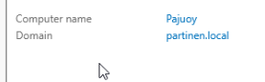
Domain nimi vaihettu.
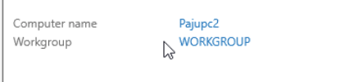
Pc:n nimi vaihettu

IP-OSOITTEEt
Tehtävässä piti luoda kiinteät palvelimet ja DHCP työasemille.
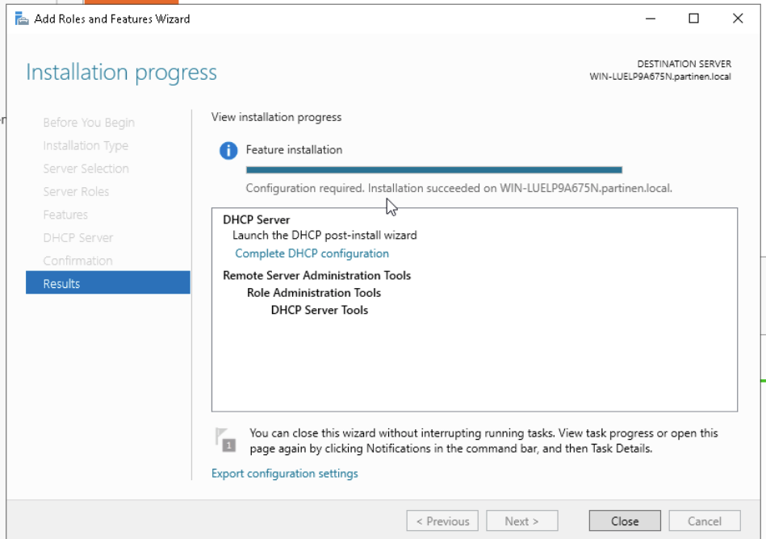
DHCP asennus
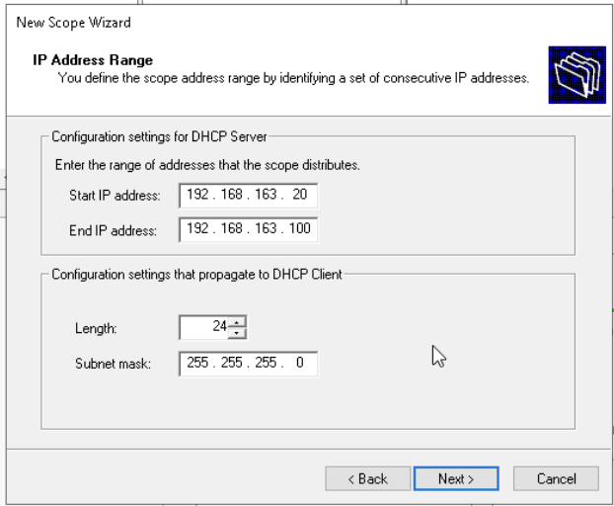Laitetaan ip address range 20-100.

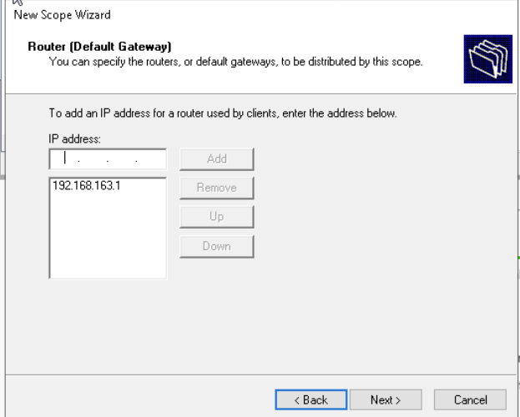
Default gateway routteriin

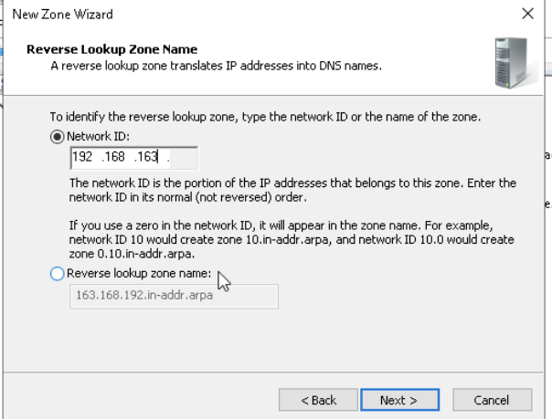
Asetetaan network id, jotta työasemat pääsevät nettiin kiinni.

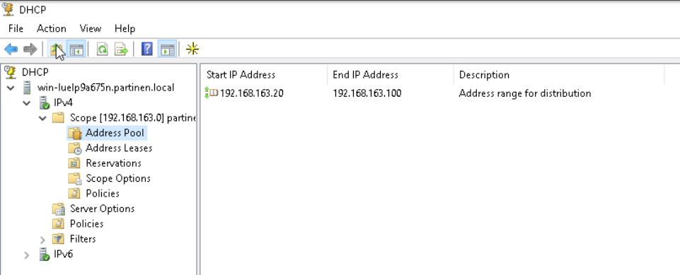Address pool näkyy DHCP:ssä

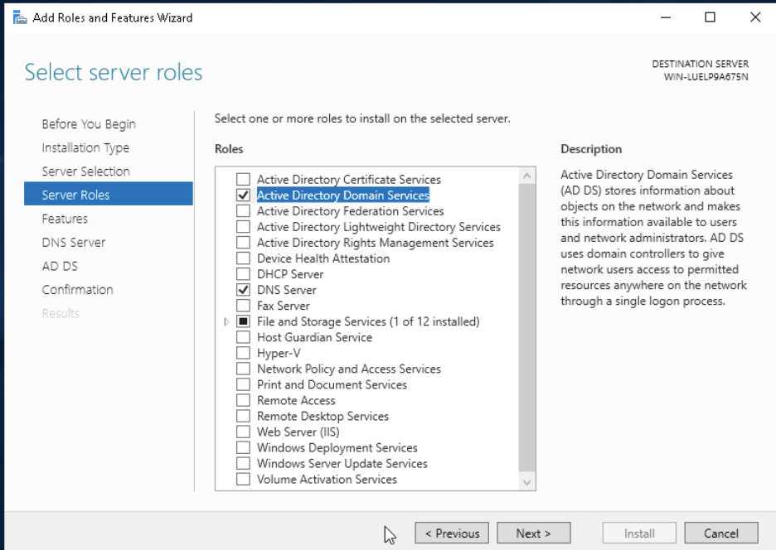Dns asennus

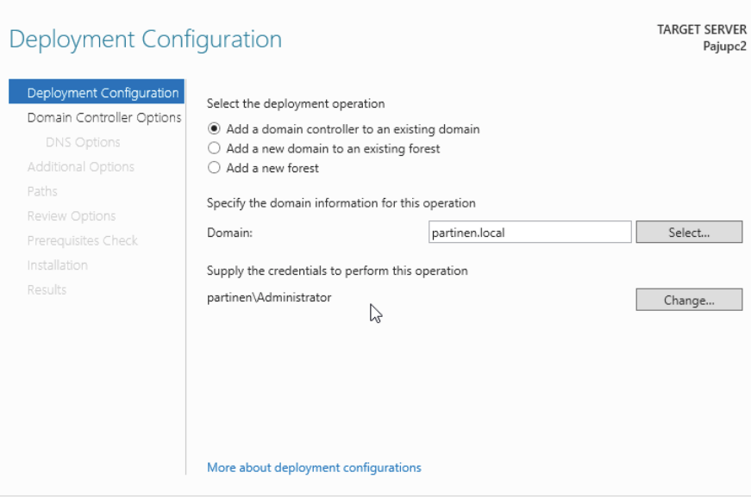
Tässä vaiheessa ohjattua asennusta määritetään, miten palvelin liitetään Active Directoryyn.

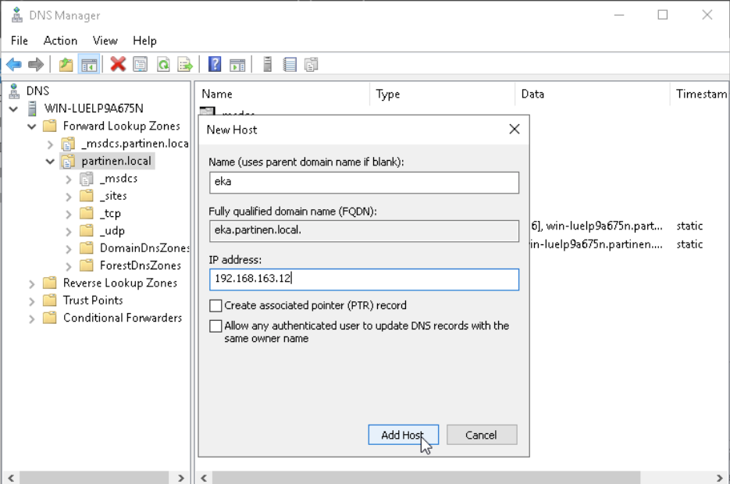

Dns palvelin luo uuden tietueen eka.partinen.local domain nimelle ja yhdistää sen tuohon IP-osoitteeseen.

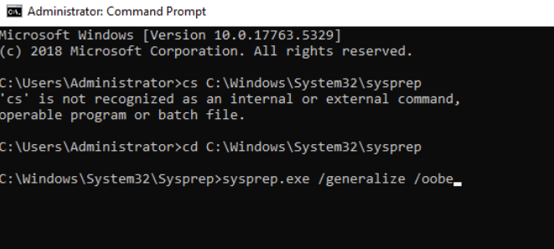Suoritetaan sysprep

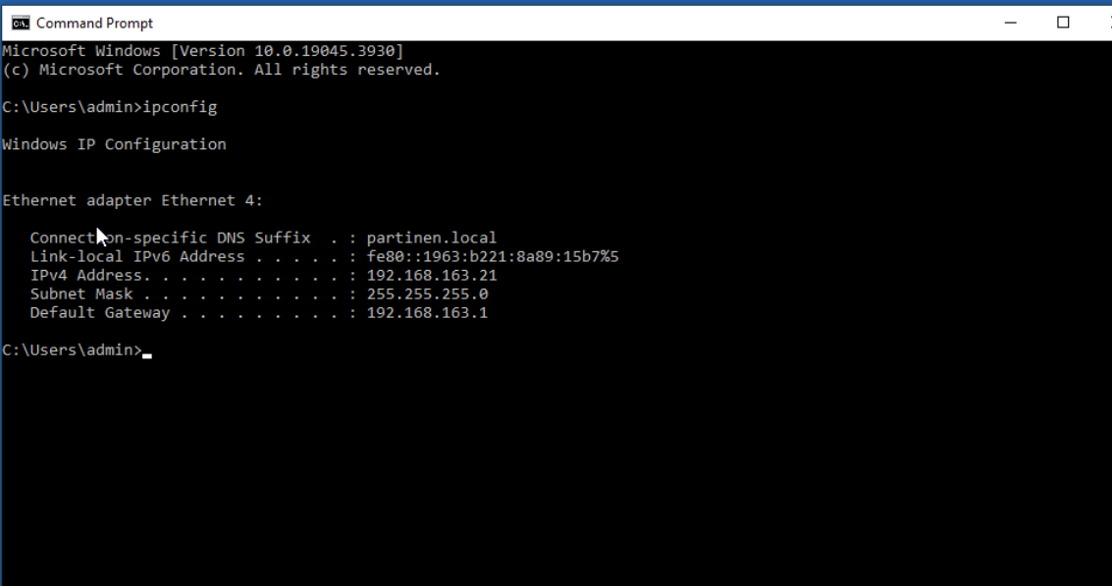Internet toimii työasemalta

TOIMIALUEEN Nimi
Tehtävänä oli nimetä toimialue.

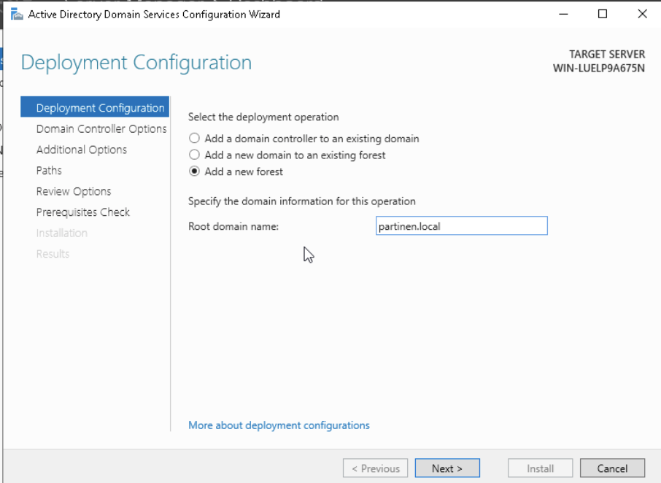
Toimialueen nimi vaihdetaan Active directory domain services luomalla uuden forestin ja laittamalla root domain nimeksi partinen.local.

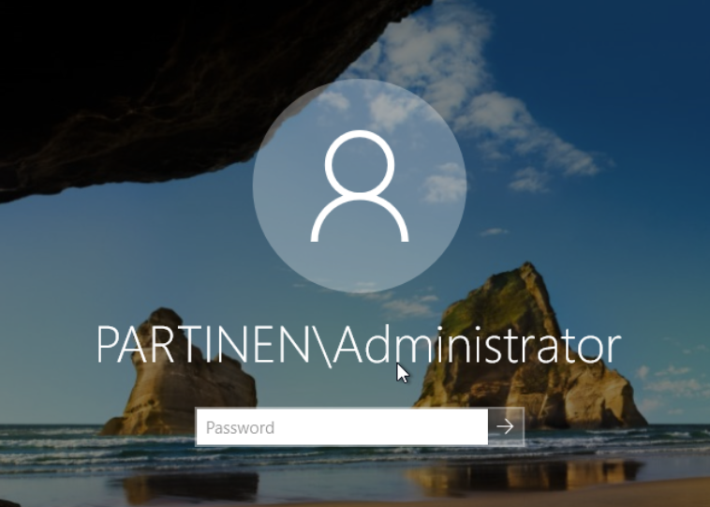Admininstrator muuttui työasemalla

Toimipisteet
Tehtävänä oli luoda toimipisteitä useille eri paikkakunnille.

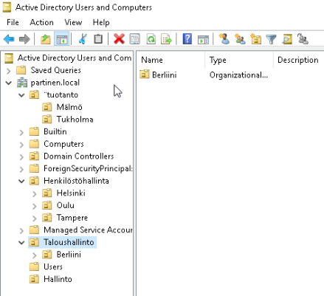
Yrityksen taloushallinnon sijainti on Berliini. Tuotantoa on Malmössä ja Tukholmassa. Henkilöstöhallinta on Helsingissä, Oulussa ja Tampereella.

Group policy
Loin my test nimisen kansion. Levynjakoja varten.
Tee uudestaan ja käytä ads:tä löytyviä taloushallinta kansioita jne.

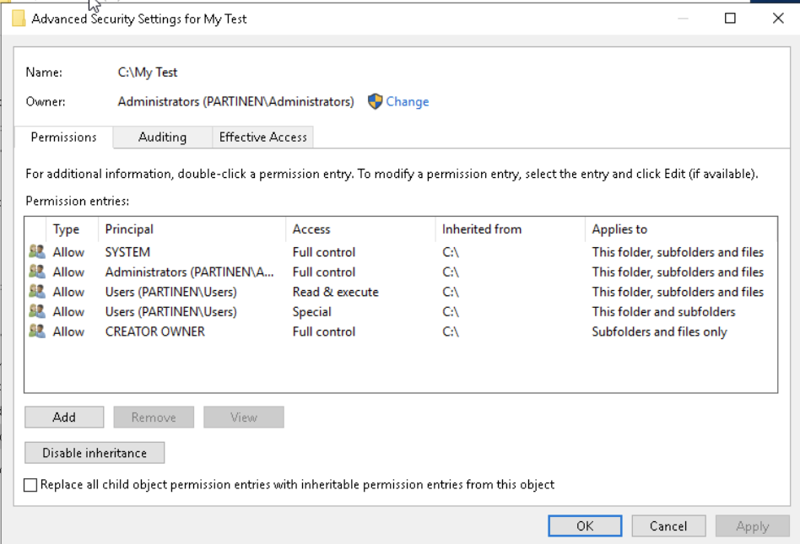
Poistetaan acces kaikilta tähän kansioon.
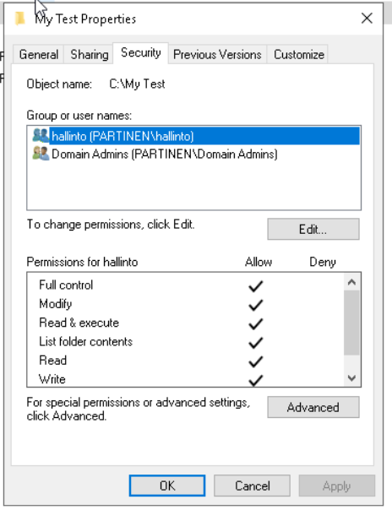
Lisätään oikeudet hallinnolle ja domain:lle käyttää tiedostoa.

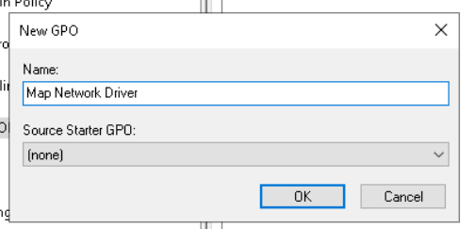

Luodaan uusi group policy levynjakoa varten.
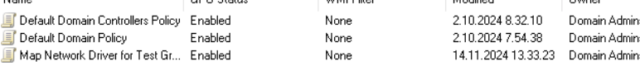Luodaan Group policy mangementissä uusi Group policy objekti.

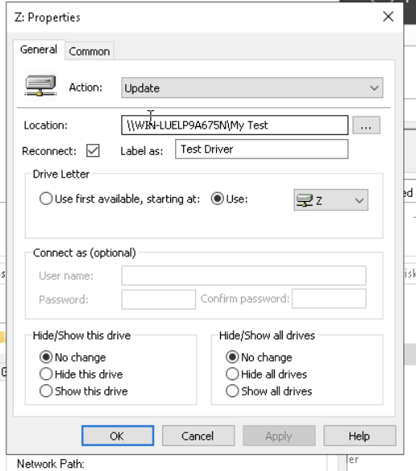

verkkoaseman määritys, mistä hakemistosta yhdistys tapahtuu.

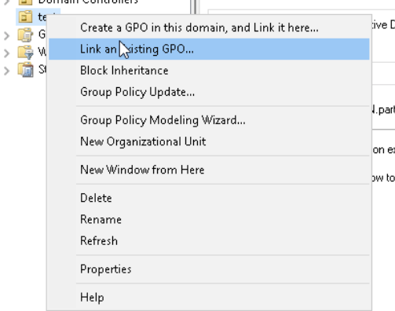
Linkitetään group policy tiedostoon.

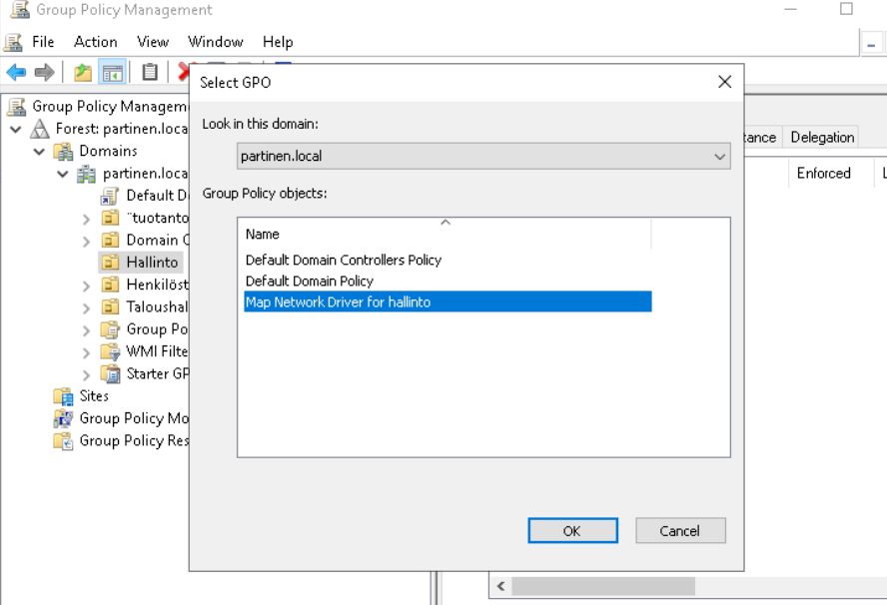
Valikosta valitaan map network driver for hallinto, jonka nimesin jo aikaisemmin. Näiden vaiheiden jälkeen sain levynjaon toimimaan.

Quotan asetus
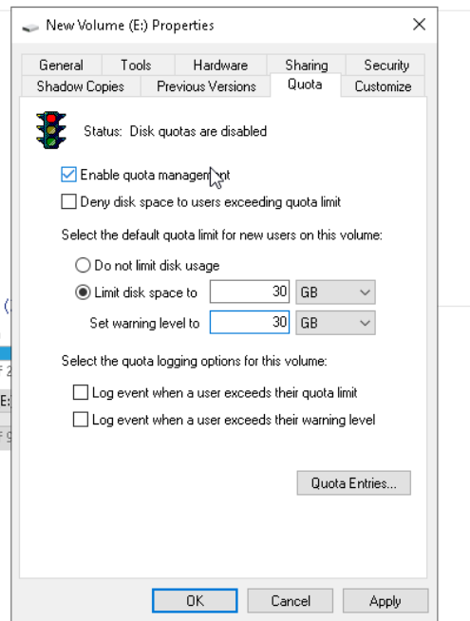
Ensin kävin muuttamassa levyn rajoitettua muistia properties valikosta Quota välilehdeltä. Rajasin muistin käytön 30gb.

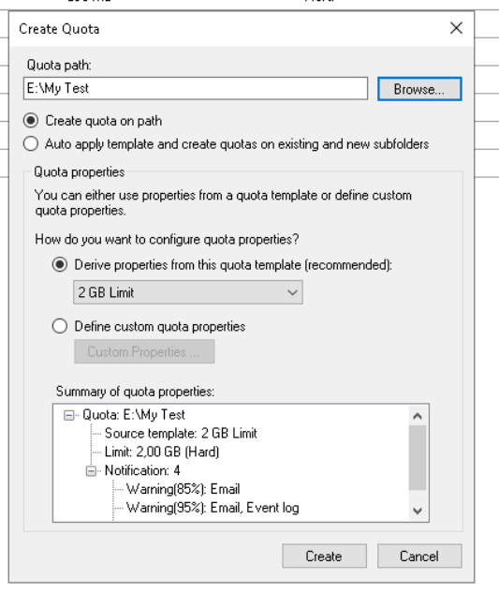
Rajoitan tässä levytilaa 2gb.

BG Info
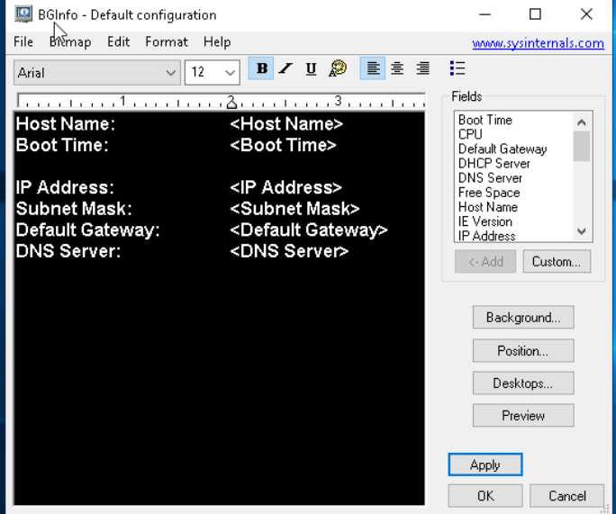
Poistin defaulttina tulleet tiedot ja lisäsin tiedot, jotka ohje videossa olivat.

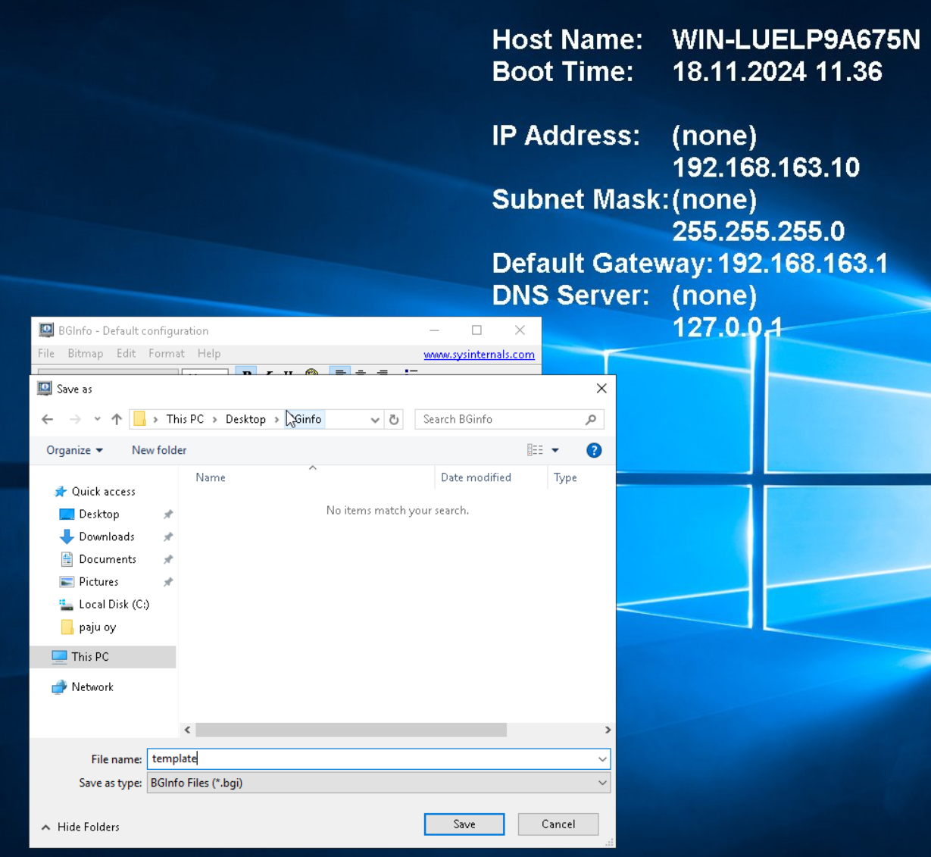
Siirsin Bg info taulukon ruudun vasempaan reunaan ja lisäsin fonttikokoa, jotta se olisi helpompi nähdä. Tallensin templaten Bginfo kansioon.
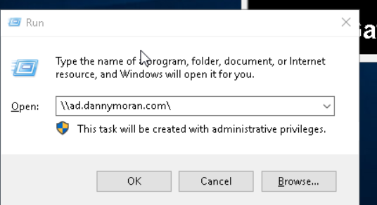
Ohjeessa oli tehdä run komento \\ad.dannymoran.com\ , mutta en löytänyt sitä, joten tehtävä jäi kesken.

Salasanapolitiikka

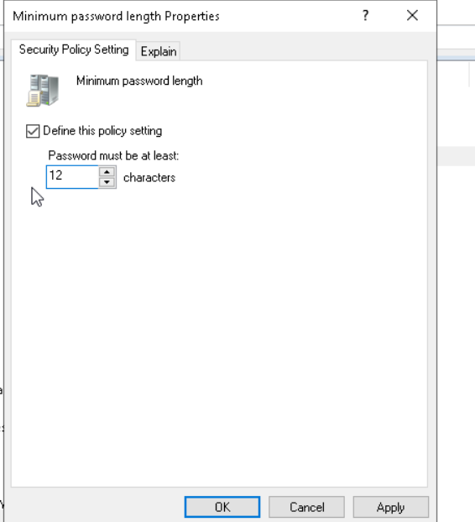
Group policy managerista kävin vaihtamassa password policy:stä merkkien maksimäärän 12, joka oli tehtävänannossa.
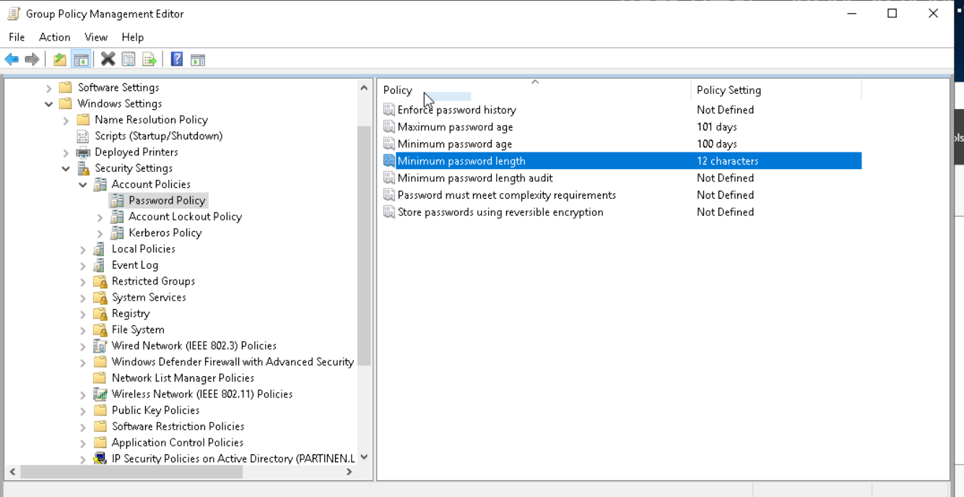

Vaihdoin muutaman muun asetuksen kokeilu mielessä.
Jokaisen käyttäjän kotihakemisto (Documents) on ohjattu automaattisesti palvelimelle

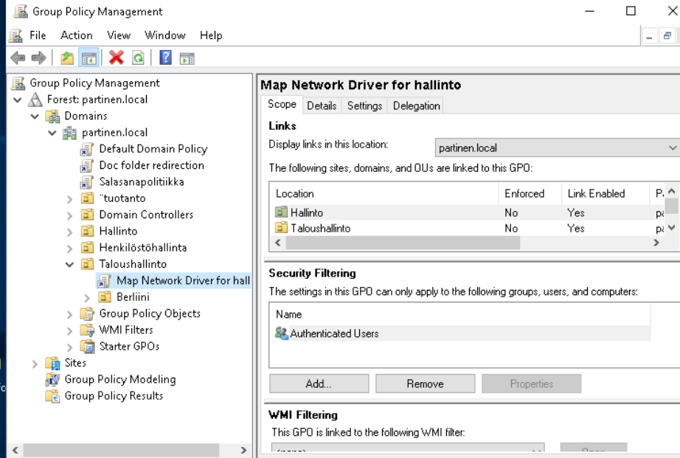Loin uuden Gpo:n nimeltä doc folder redirection.
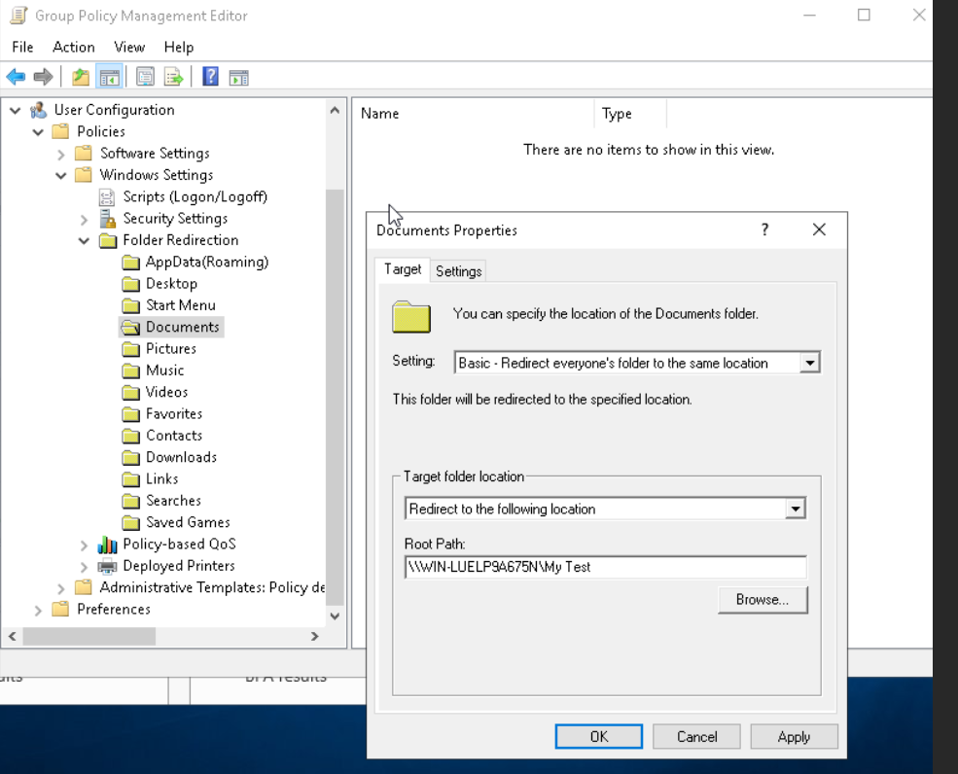
Tässä ohjaan kotihakemistot palvelimelle, jonka polku näkyy kuvassa.

Käyttäjät

Käytin kyseistä excel tiedostoa. Importtasin sen powershelliin, joka onnistui.

Käytin kyseistä powershell scriptiä, mutta en saanut sitä toimimaan, joten tehtävä jäi kesken.

Palvelut
Tehtävänä oli asentaa ja määrittää DNS, DHCP, IIS, File server palvelut. Lisäyksenä lisäsin print servicen paju oy:n käyttöön.

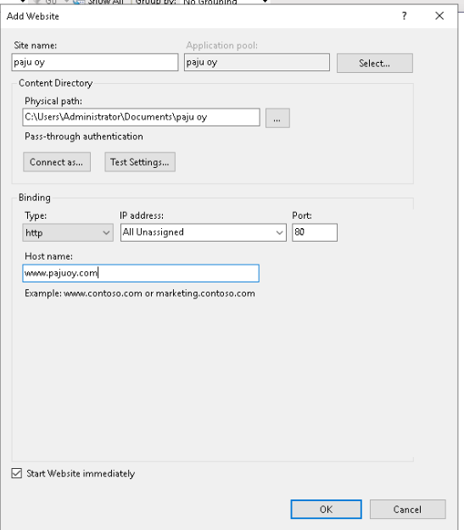
IIS managerissa loin uuden nettisivun Paju Oy:lle

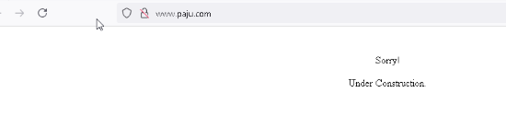
Nettisivu toiminnassa.

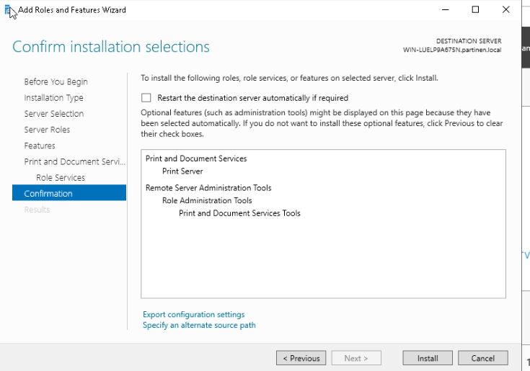
Asensin Print serverin lisäosana.

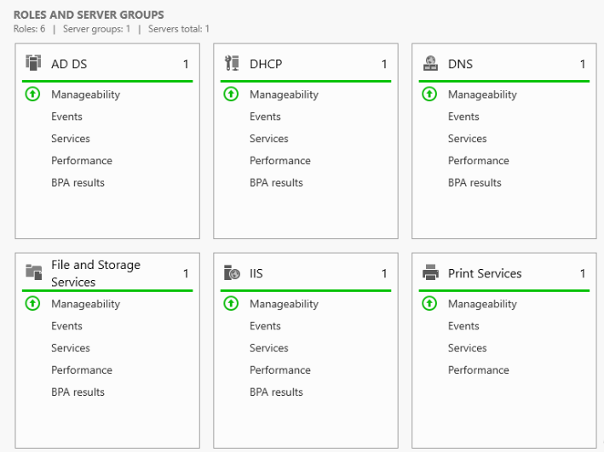
Kaikki asentamani palvelut asennettuna ja konfiguroituna.

